rosls

//列举某个pkg下的文件信息

//想要知道某个ros指令的用法

rosnode --help

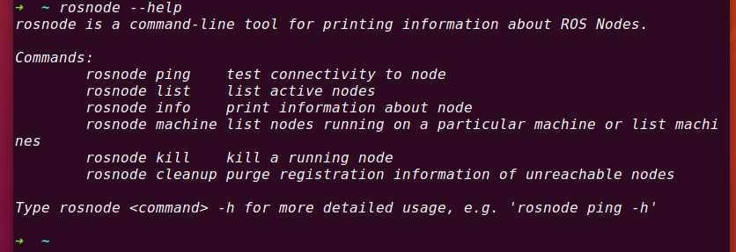

加载小海龟

1.roscore

2.rosrun turtlesim +tab选择node

rosrun turtlesim +tab选择key

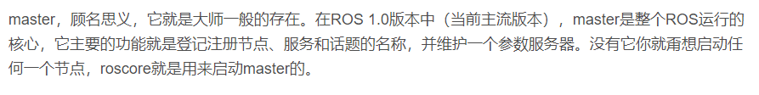

rqt_graph

//可以查看节点之间的通讯关系

//在使用之前需要先roscore

rosnode list

//可以看出当前正在运行的节点

rosnode info /turtlesim

//可以看出某节点的具体信息

rostopic list

//打印当前系统发布或订阅的话题

rostopic info /turtle1/cmd_vel

//某个话题的具体信息

rostopic echo /turtle1/cmd_vel

//监听信息，也就是查看内容

//小海龟不动，代表着系统处在不运行的状态

小海龟一动就会产生如下信息：

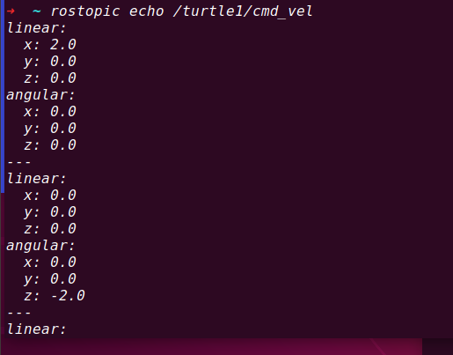

linear：线速度

angular：角速度

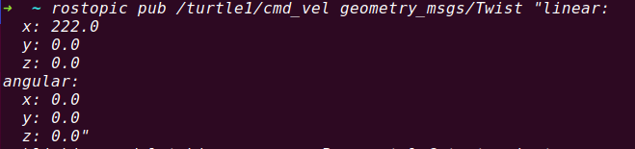

rostopic pub /turtle1/cmd_vel geometry_msgs/Twist "linear:

//先rostopic pub接着tab键

//功能是在终端发布指定的命令

//上述的指令只能运行一次

//如果想要多以运行

//可以使用下述代码：

rostopic pub -r 10 /turtle1/cmd_vel geometry_msgs/Twist "linear:

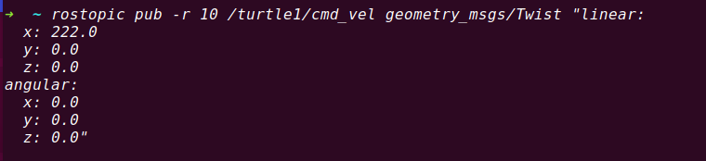

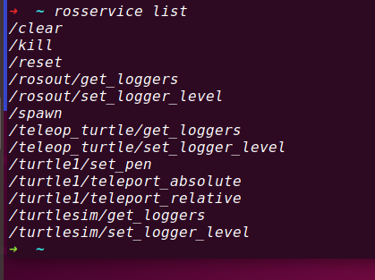

使用rosservice list指令查看当前能够使用的服务

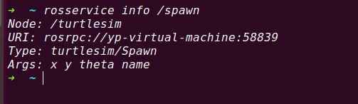

想看service某个指令的具体信息

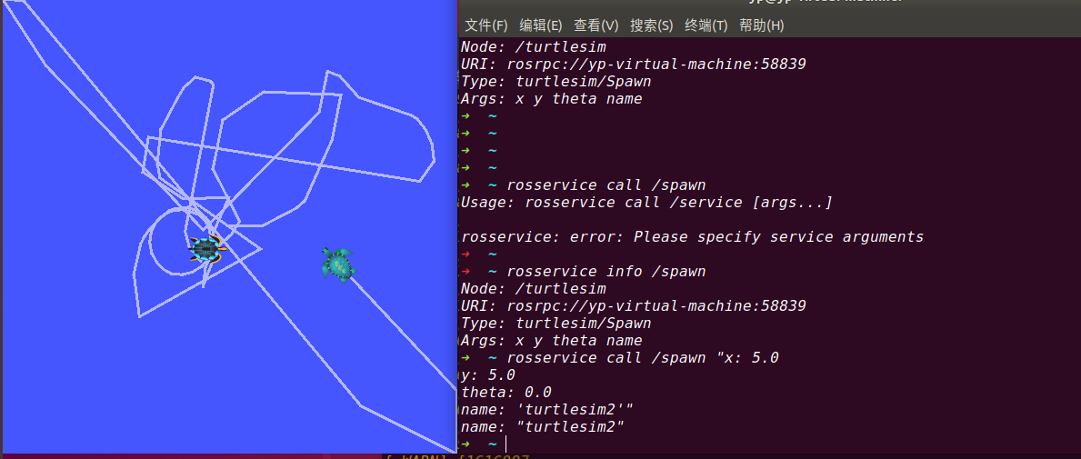

rosservice call /spawn

//call：发布命令

//第一行指令输入之后不要急着回车

//再tab选择初始位置，角度还有名字

rqt_plot

//打开如下的界面

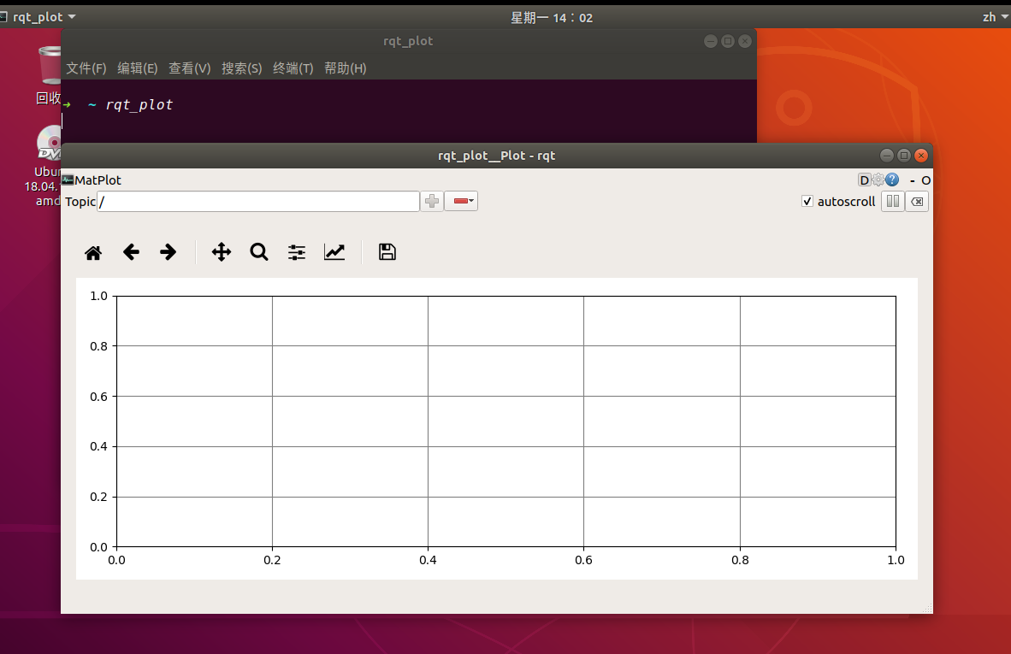

选择要监视的信息：

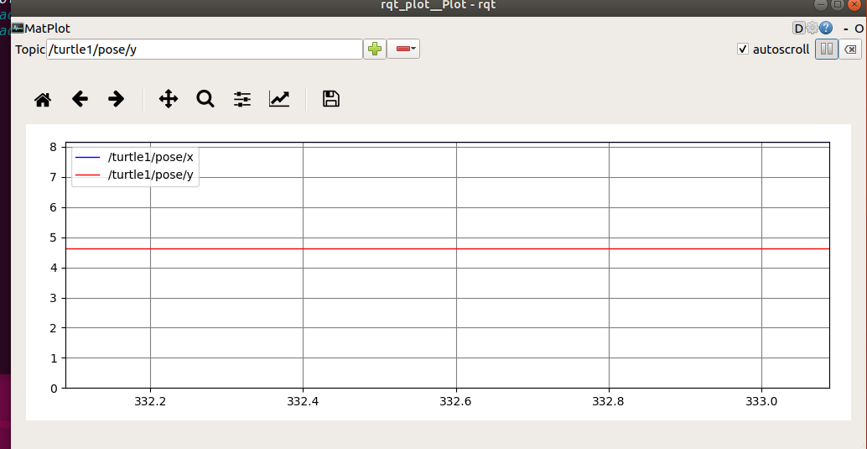

如图所示，移动小海龟，监视的x、y坐标会产生变化：

